Синхронный турнир "Синхрон с человеческим лицом 5"
Редакторы: Александр Кудрявцев
Редактор благодарит за тестирование Арсэ́на Атнагу́лова, Дмитрия Васи́льева, Ирину и Тараса Ва́хрив, Андрея Во́лкова, Сергея Донецко́ва, Екатерину Дубро́вскую, Лидию Ио́ффе, Юлию Лободу́, Юлию Лунё́ву, Константина Малю́тина, Александра Мерзли́кина, Марию Трефи́лову, Виктора Чепо́я, а также команды «Заговор лемуров» (Саратов) и «Штандарт» (Витебск). Отдельная благодарность – Игорю Демья́нцеву.

Тур 1
Редакторы: Александр Кудрявцев

Вопрос 1
В статье о происхождении широко распространённого ритуала говорится, что интенсивные движения вверх – вниз позволяли удостовериться, что в НЁМ нет оружия. Назовите ЕГО.
Ответ: рукав.
Зачёт: точный ответ.
Комментарий: ритуал – рукопожатие. Считается, что раньше во время рукопожатия интенсивно трясли рукой из соображений безопасности – чтобы из рукава вывалилось всё, что в нём спрятано.
Источники: https://www.history.com/news/what-is-the-origin-of-the-handshake
Автор: Александр Кудрявцев

Вопрос 2
Согласно одной сомнительной гипотезе, преобладание ИХ связано с расположением развивавшихся быстрыми темпами речевых центров. Назовите ИХ.
Ответ: правши.
Зачёт: точный ответ.
Комментарий: у человека левое полушарие мозга контролирует правую часть тела, а правое полушарие – левую. В левом полушарии мозга находятся центр Брока́ и область Ве́рнике, которые отвечают за речь. Согласно упомянутой гипотезе, быстрое развитие этих участков коры в процессе освоения человеком речи привело к преобладанию правшей. Отметим, что гипотеза откровенно левая.
Источники: 1. https://www.youtube.com/watch?v=VUYynIxnAtw
2. https://prostolub.com/почему-люди-рождаются-левшами/
3. https://en.wikipedia.org/wiki/Broca’s_area
4. https://en.wikipedia.org/wiki/Wernicke’s_area
Автор: Александр Кудрявцев

Вопрос 3
Раздаточный материал (изображение):
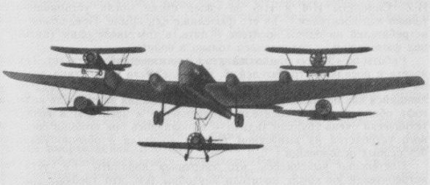
Владимир Ва́хмистров предложил использовать бомбардировщики в качестве авианосцев. Испытания были рискованными и зрелищными, поэтому проект получил прозвище «ОН Ва́хмистрова». Назовите ЕГО.
Ответ: цирк.
Зачёт: летающий цирк.
Комментарий: испытания самолёта-носителя, облепленного истребителями, действительно напоминали рискованный цирковой аттракцион. «Летающим цирком» также называли соединение, которым командовал немецкий ас Ма́нфред фон Рихтго́фен, и комедийный скетч-сериал комик-группы «Мо́нти Па́йтон».
Источники: 1. http://maxpark.com/community/2694/content/3114428
2. https://en.wikipedia.org/wiki/Manfred_von_Richthofen
3. https://en.wikipedia.org/wiki/Monty_Python’s_Flying_Circus
Автор: Игорь Демьянцев

Вопрос 4
Николай Рожно́в СДЕЛАЛ ЭТО, чтобы оторваться от врагов. Петербургский историк Александр Соловьёв пишет, что коллега Рожно́ва ЭТОГО не ДЕЛАЛ – просто режиссёру захотелось украсить фильм эффектным эпизодом. Что такое СДЕЛАТЬ ЭТО?
Ответ: пролететь под мостом.
Зачёт: точный ответ.
Комментарий: чтобы оторваться от немецких Мессершми́ттов, Николай Рожно́в пролетел под мостом. Коллега – Валерий Чкалов. Бывший директор Ленинградского музея авиации Александр Соловьёв считает, что в реальности Чкалов не пролетал под Кировским мостом в Ленинграде – подвиг выдумал Михаил Калато́зов, снимавший байо́пик о Чкалове.
Источники: 1. http://bryanskfront.mybb.ru/viewtopic.php?id=1803
2. http://www.oboznik.ru/?p=44692
Автор: Юлия Лунёва

Вопрос 5
Чтобы достучаться до властей, не желающих ремонтировать дороги, в Сан-Па́улу разрисовали одну из улиц – каждая выбоина стала центральным элементом ЕГО. Сан-Па́улу на НЁМ соответствует Альфе. Назовите ЕГО.
Ответ: бразильский флаг.
Зачёт: флаг Бразилии.
Комментарий: в центре флага Бразилии изображён круг. У звёзд на бразильском флаге есть географические соответствия, звезде А́крукс, которая является Альфой Южного Креста, соответствует крупнейший город Бразилии.
Источники: 1. https://esporte.uol.com.br/futebol/copa-do-mundo/2018/album/2018/07/09/buraco-pintado-as-ruas-enfeitadas-da-copa-que-fizeram-sucesso-na-internet.htm?mode=list&foto=1
2. https://ru.wikipedia.org/wiki/Флаг_Бразилии
Автор: Юлия Лунёва

Вопрос 6
После окончания войн с Наполеоном шотландцы решили соорудить мемориал в память о павших соотечественниках и учредили «Общество вкладчиков Национального Монумента Шотландии». Вскоре стройка остановилась, а мемориалу дали прозвище «Национальный Монумент ЕЁ». Назовите ЕЁ.
Ответ: жадность.
Зачёт: скупость.
Комментарий: деньги планировалось собрать с помощью пожертвований с патриотично настроенного народа, но известная скупость шотландцев проявилась и тут.
Источники: https://d3.ru/natsionalnyi-pamiatnik-zhadnosti-364229/?sorting=rating
Автор: Игорь Демьянцев

Вопрос 7
На шуточном рисунке ИМ соответствуют интернет-сервисы и социальные сети – Netflix, Instagram, Tinder и несколько других. Назовите ИХ.
Ответ: смертные грехи.
Зачёт: семь смертных грехов.
Комментарий: Netflix – это леность, Instagram – гордыня, а Tinder – похоть.
Источники: https://twitter.com/mhackling/status/987770801653862400
Автор: Анушаван Аветисян

Вопрос 8
Раздаточный материал (изображение):

Футуристическое украшение, надетое на голову прекрасной незнакомки, можно использовать для защиты от ЭТОГО. Назовите ЭТО.
Ответ: распознавание лиц.
Зачёт: распознавание.
Комментарий: латунная маска помогает обмануть алгоритмы распознавания.
Источники: https://www.calvertjournal.com/articles/show/11296/jewellery-incognito-identity-anti-facial-recognition-polish-design-noma-ewa-nowak
Автор: Анушаван Аветисян

Вопрос 9
В 1934 году над островком Пеньо́н-де-Ве́лес-де-ла-Гоме́ра, расположенным у марокканского берега, пронеслась песчаная буря. В результате этой бури образовалась самая короткая в мире ОНА. Назовите ЕЁ.
Ответ: граница.
Зачёт: государственная граница; сухопутная граница.
Комментарий: испанский остров стал полуостровом и появилась сухопутная граница с Марокко шириной всего 85 метров.
Источники: https://ganetsinai.com/raiting/samaya-korotkaya-granica
Автор: Игорь Демьянцев

Вопрос 10
Из какой жидкости выделили вещество квебеко́л?
Ответ: кленовый сироп.
Зачёт: точный ответ.
Комментарий: около 80 % всего кленового сиропа в мире производится в провинции Квебек.
Источники: 1. https://en.wikipedia.org/wiki/Quebecol
2. https://ru.wikipedia.org/wiki/Кленовый_сироп
Автор: Александр Кудрявцев

Вопрос 11
Персонаж Фе́нимора Ку́пера называет ЕГО томагавком бледнолицего. ОН способствовал распространению рабства на островах Вест-Индии. Назовите ЕГО коротким словом.
Ответ: ром.
Зачёт: точный ответ.
Комментарий: как известно, североамериканских индейцев покоряли «огненной водой» и мечом. Производство рома оказалось выгодным бизнесом, поэтому на плантации Вест-Индии начали в большом количестве привозить рабов.
Источники: 1. Джеймс Фенимор Купер. Пионеры, или У истоков Сосквеганны. Хижина на холме, или Вайандоте (сборник).
2. https://ru.wikipedia.org/wiki/Ром
Автор: Андрей Волков

Тур 2
Редакторы: Александр Кудрявцев

Вопрос 12
Раздаточный материал: [
meth-gators
]
Полицейский департамент в Южном Теннесси́ предупредил о возможности появления «ме́т-га́торов». О чём полиция попросила жителей штата?
Ответ: не смывать метамфетами́н в унитаз.
Зачёт: не смывать наркотики в унитаз и другие синонимичные ответы.
Комментарий: дескать, смытые в канализацию наркотики превратят живущих на юге США аллигаторов в монстров почище Уолтера Уайта.
Источники: https://www.bbc.com/news/world-us-canada-49039097
Автор: Александр Кудрявцев

Вопрос 13
Раздаточный материал (изображение):
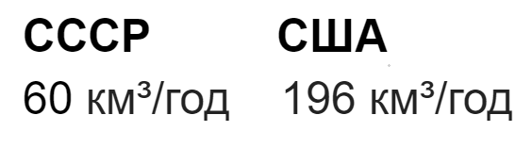
Предполагалось, что ОН Аляски и Канады обеспечит процветание юго-западных районов США, но и этот проект тоже не был реализован. Назовите ЕГО.
Ответ: поворот рек.
Зачёт: разворот рек.
Комментарий: речь идёт о проекте перенаправления рек Аляски и Канады в юго-западные районы США и на север Мексики. Похожий проект поворота сибирских рек в сторону засушливых регионов Средней Азии разрабатывали в СССР. На раздаточном материале указаны предполагаемые объёмы перебрасываемой воды.
Источники: 1. https://en.wikipedia.org/wiki/North_American_Water_and_Power_Alliance
2. https://ru.wikipedia.org/wiki/НАВАПА
3. https://ru.wikipedia.org/wiki/Поворот_сибирских_рек
Автор: Максим Шаповалов

Вопрос 14
Паб под названием «ОНА» находится в доме, в котором жил человек, принимавший участие в событиях середины XVII века. В Таиланде любое прикосновение к НЕЙ считается осквернением, поэтому с предметом весом более семи килограммов приходится справляться лично. Назовите ЕЁ.
Ответ: голова короля.
Зачёт: королевская голова.
Комментарий: рассказывают, что в доме номер 15 по Хай-стрит жил палач, обезглавивший Карла I. Прикосновение к голове тайского короля считается осквернением, поэтому монарху приходится совершать аутокоронацию, возлагаю на себя Великую Корону Победы весом 7 килограммов 300 граммов. Шапка Ма́хи Вачиралогко́на воистину тяжела.
Источники: 1. http://www.vokrugsveta.ru/vs/article/8042/
2. https://korrespondent.net/world/4092786-v-taylande-koronovaly-korolia-ramu-kh
Автор: Игорь Демьянцев

Вопрос 15
В Стране басков рыночным днём был понедельник. Считается, что именно поэтому ОНА состоялась в понедельник. Назовите ЕЁ.
Ответ: бомбардировка Герни́ки.
Зачёт: точный ответ.
Комментарий: в 1937 году в Герни́ке жили семь тысяч человек, но в рыночный день в городок стекались люди из окрестных деревень, чтобы продать свою продукцию, скупиться, сходить в ресторан и посмотреть пело́ту. Антиреспубликанские силы сочли, что акт устрашения будет более убедительным при максимальном стечении народа.
Источники: https://setmeravelles.com/2017/04/26/market-day-in-gernika-guernica/
Автор: Александр Кудрявцев

Вопрос 16
В раннем варианте сценария персонаж известного актёра проходи́лся ножницами по линиям и принимался самовлюблённо переставлять кусочки. Назовите этого актёра.
Ответ: Чарли Чаплин.
Зачёт: по фамилии.
Комментарий: персонаж – Адено́ид Хи́нкель из фильма «Великий диктатор». Сначала предполагалось, что он разрежет географическую карту по линиям границ и будет представлять, как перекроит мир. В итоговом варианте эта сцена превратилась в танец с глобусом.
Источники: https://www.imdb.com/title/tt0032553/trivia?ref_=tt_ql_2
Автор: Александр Кудрявцев

Вопрос 17
В матче сборных ФРГ и Австрии, состоявшемся в испанском Хихо́не, единственный гол забили на десятой минуте. В оставшееся время футболисты почти не атаковали, поскольку счёт устраивал обе стороны. Этот матч известен как «Позор Хихо́на» и как «Хихо́нский ОН». Назовите ЕГО тремя словами.
Ответ: пакт о ненападении.
Зачёт: точный ответ.
Источники: 1. https://ru.wikipedia.org/wiki/Футбольный_матч_ФРГ_—_Австрия_(1982)
2. https://ru.wikipedia.org/wiki/Договор_о_ненападении_между_Германией_и_Советским_Союзом
Автор: Александр Кудрявцев

Вопрос 18
Раздаточный материал (изображение):
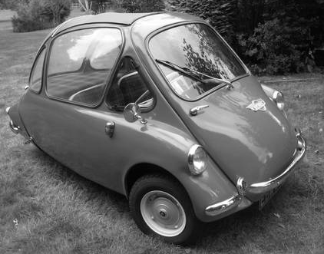
После Второй мировой войны компания «Хе́йнкель» производила микрока́ры. Комичный микрока́р, представленный на раздаточном материале, относится к типу, в английском названии которого есть три одинаковых согласных. Напишите это название.
Ответ: Bubble car.
Зачёт: Bubble.
Комментарий: такое название автомобили получили за свои округлые очертания. Слово «комичный» – небольшая подсказка.
Источники: 1. https://www.carandclassic.co.uk/car/C174298
2. https://en.wikipedia.org/wiki/Microcar
Автор: Александр Кудрявцев

Вопрос 19
На юмористическом рисунке из американского журнала вокруг наказанного попугая летают ОНИ, ведь строгая хозяйка – сторонница старинных методов воспитания. Назовите ИХ.
Ответ: мыльные пузыри.
Зачёт: пузыри.
Комментарий: попугай сквернословил, и хозяйка вымыла ему язык мылом. Мытьё рта мылом – традиционное наказание за сквернословие в Америке и Великобритании.
Источники: https://en.wikipedia.org/wiki/Washing_out_the_mouth_with_soap
Автор: Александр Кудрявцев

Вопрос 20
В фильме Э́риха фон Штро́гейма пролетарий выбивается в люди, поднимаясь с самых низов. В одном эпизоде герой целует девушку, роман с которой в итоге завершится трагически. Герой должен был насторожиться, но не обращает внимание на беспокойное поведение... Кого?
Ответ: канарейки.
Зачёт: точный ответ.
Комментарий: раньше герой был шахтёром и в буквальном смысле начал путь с самых низов.
Источники: 1. https://ru.wikipedia.org/wiki/Алчность_(фильм,_1924)
2. Камилл Ахметов. Кино как универсальный язык.
Автор: Юрий Сорочан

Вопрос 21
Согласно легенде, стоявший неподалёку англичанин увидел взлетевшую к небесам белую голубку и лишился чувств, сочтя случившееся знамением. Во время чего произошло описанное событие?
Ответ: казни Жанны д’Арк.
Зачёт: синонимичные ответы.
Комментарий: во время казни Жанны д’Арк, которую впоследствии причислили к лику святых, произошло событие, которое приняли за знамение, – из пламени костра вылетела белая голубка.
Источники: https://unotices.com/book.php?id=157050&page=39
Автор: Игорь Демьянцев

Вопрос 22
Полиглот Франсуа́ Трюффо́ дал известной актрисе прозвище «Новая кошка». Назовите эту актрису.
Ответ: Катри́н Денё́в.
Зачёт: по фамилии.
Комментарий: прозвище, обыгрывающее имя и фамилию актрисы, было англо-французским – Cat-de-Neuve [кэт дэ нёв].
Источники: http://lichnosti.smartpress.com.ua/catherine_deneuve_longread
Автор: Владислав Борщ

Вопрос 23
Лагерь, разбитый 21 ноября, назвали «Бойня». ОН, впрочем, в убийствах не участвовал, а взял на себя обязанности повара. В фильме Э́спена Са́ндберга ЕГО сыграл Пол Све́рре Ха́ген. Назовите ЕГО.
Ответ: Ру́аль А́мундсен.
Зачёт: по фамилии.
Комментарий: 21 ноября в южном полушарии – поздняя весна. В экспедиции Амундсена собаки служили и средством передвижения, и источником пищи.
Источники: 1. https https://ru.wikipedia.org/wiki/Амундсен,_Руаль
2. фильм «Амундсен» (https://kino.otzyv.ru/film/6174/creators/).
Автор: Игорь Демьянцев

Тур 3
Редакторы: Александр Кудрявцев

Вопрос 24
В 2018 году туалет в аэропорту Бри́сбена получил премию за заботу о людях с ограниченными возможностями. Одно из уникальных нововведений – отдельная туалетная кабинка для НИХ. Назовите ИХ.
Ответ: собаки-поводыри.
Зачёт: точный ответ.
Комментарий: слабовидящие люди не могут убирать за собаками, и животным приходится терпеть.
Источники: https://www.dailywordonline.com/all-winners-no-loo-sers-the-worlds-six-best-toilets-are-revealed-including-a-mountain-top-bathroom-and-a-cubicle-for-guide-dogs/
Автор: Александр Кудрявцев

Вопрос 25
Раздаточный материал (изображение):
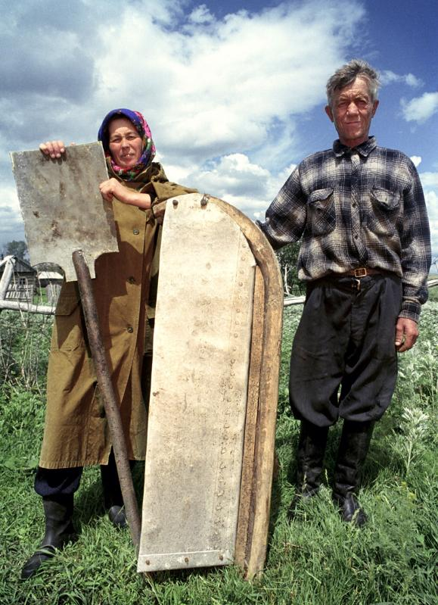
На Алтае существует необычный промысел, позволяющий починить крышу в курятнике, порадовать внука новыми санками или обновить огородный инвентарь. Поэтому когда алтайских крестьян извещают о НЁМ, в деревнях начинается ажиотаж. Назовите ЕГО.
Ответ: запуск ракеты.
Зачёт: старт ракеты на Байконуре и другие синонимичные ответы.
Комментарий: на Алтай падают части взлетающих с Байконура «Протонов», идущих по стандартной траектории. Местные жители не только продают металлолом, но используют части ракет в хозяйстве – у кого-то лопата титановая, у кого-то – крыша курятника. Такая вот алтайская готика. Иллюстративный материал:
Источники: http://blogs.discovermagazine.com/crux/2018/06/07/in-russia-spacecraft-land-in-your-backyard/
Автор: Александр Кудрявцев

Вопрос 26
На работе Бэнкси, созданной в нетипичной для художника технике, изображено гигантское современное судно, зашедшее в венецианский канал. Какое английское слово придаёт названию этой работы саркастический оттенок, намекая на экологические проблемы?
Ответ: oil.
Зачёт: точный ответ.
Комментарий: работа называется «Venice in Oil» [ве́нис ин ойл], то есть «Венеция маслом». Но название можно перевести и по-другому – «Венеция в нефти».
Источники: https://www.graffitistreet.com/banksy-invites-himself-to-venice-biennale-to-show-off-his-latest-masterpiece-venice-in-oil-2019/
Автор: Юлия Лунёва

Вопрос 27
Для получения одного килограмма требуется не только тридцать три килограмма ягод, но и большое количество бананов и сахарного тростника. Название получаемого продукта в переводе означает «Чёрная ОНА». Назовите ЕЁ.
Ответ: слоновая кость.
Зачёт: точный ответ.
Комментарий: кофе Blackivory [блэк а́йвори] – аналог сорта Kopiluwak [ко́пи люва́к], только в производстве вместо циве́тт используются слоны. Чтобы заставить слоника есть горькие кофейные ягоды, их нужно перемешать с любимыми слоновьими сладостями.
Источники: https://ru.wikipedia.org/wiki/Black_ivory
Автор: Игорь Демьянцев

Вопрос 28
В 1940 году начальник Северо-Восточного лагеря Степан Гара́нин был осуждён за «контрреволюционную деятельность». По легенде, Гаранин погиб страшной смертью – дескать, по наивности принял предложение присоединиться к НЕМУ. Назовите ЕГО.
Ответ: побег.
Зачёт: точный ответ.
Комментарий: якобы задумавшие побег зэки пригласили садиста-вертухая Гаранина составить им компанию, чтобы использовать в качестве «консервов».
Источники: 1. вДудь. Колыма – родина нашего страха (https://youtu.be/oo1WouI38rQ?t=512).
2. http://magadanpravda.ru/articles/media/2019/4/26/komu-rodina-straha-komu-prosto-rodina/
Автор: Игорь Демьянцев

Вопрос 29
В период маккарти́зма ОН был ярым антикоммунистом, из-за чего впоследствии возникли репутационные проблемы. Пришлось сочинить историю о злобном двойнике, которому приписали совершённые ИМ неблаговидные поступки. Назовите ЕГО.
Ответ: Капитан Америка.
Зачёт: Сти́вен Ро́джерс.
Комментарий: когда в США началась «охота на ведьм», Капитан Америка не мог оставаться в стороне и в меру сил поддерживал «политику партии». Когда же оказалось, что имели место серьёзные «перегибы на местах», потребовалось экстренно спасать репутацию супергероя. В итоге «Марвел» придумала безумного профессора, который сделал пластическую операцию «под Кэпа» и в его обличии охотился за «ко́мми».
Источники: https://listverse.com/2014/08/27/10-weirdest-facts-about-captain-america/
Автор: Александр Кудрявцев

Вопрос 30
Героиня мультсериала уверена, что беременность – не помеха для погонь и опасных стычек, напротив, ОН у беременной более вместительный. Назовите ЕГО словом немецкого происхождения.
Ответ: патронташ.
Зачёт: точный ответ.
Комментарий: патронташи часто носят на поясе, а героиня изрядно округлилась.
Источники: 1. мультсериал «Время приключений», сезон 6, эпизод 8.
2. https://ru.wikipedia.org/wiki/Патронташ
Автор: Андрей Волков

Вопрос 31
Согласно одной гипотезе, ОНИ – это автопортреты, особенность которых объясняется отсутствием зеркал. Назовите ИХ.
Ответ: палеолитические Венеры.
Зачёт: точный ответ.
Комментарий: согласно этой гипотезе, коренастые пропорции палеолитических Венер обусловлены тем, что высекавшие их женщины смотрели на себя сверху вниз.
Источники: https://en.wikipedia.org/wiki/Venus_of_Willendorf
Автор: Александр Кудрявцев

Вопрос 32
В Римской империи жители провинций были обязаны принимать на постой войска. Чтобы повинность не вызывала недовольство, римляне занимали не весь дом, а оговорённую часть. Из-за этого ограничения повинность получила название, от которого в итоге произошло слово ОНА. Назовите ЕЁ.
Ответ: квартира.
Зачёт: точный ответ.
Комментарий: римским войскам разрешалось занимать четвёртую часть дома, поэтому повинность получила название кварта́риус.
Источники: http://fb.ru/article/340102/kakovo-proishojdenie-slova-kvartira
Автор: Владислав Борщ

Вопрос 33
Чтобы определить, каким было атмосферное давление в ранний период существования Земли, нужно исследовать вулканический туф, образовавшийся в то время. Чем меньше диаметр следов, оставленных ИМИ на свежем туфе, тем меньшим было давление. Назовите ИХ.
Ответ: дождевые капли.
Зачёт: капли дождя; капли.
Комментарий: диаметр дождевой капли напрямую зависит от атмосферного давления – чем выше давление, тем больше капля.
Источники: Андрей Журавлёв. Как бактерии создали атмосферу и всё прочее (https://www.youtube.com/watch?v=7-oUVQn3yrQ ~1:00:00).
Автор: Александр Кудрявцев

Вопрос 34
Аки́хито женился на богатой простолюдинке, нарушив многовековые правила. Когда будущие супруги впервые встретились, у обоих была пара, и разделяли молодых людей не только сословные барьеры, но и ОНА. Назовите ЕЁ.
Ответ: теннисная сетка.
Зачёт: сетка.
Комментарий: будущие супруги познакомились на теннисном корте.
Источники: 1. https://ru.wikipedia.org/wiki/Акихито
2. https://english.kyodonews.net/news/2019/04/865274413410-in-photos-japanese-emperor-akihito-empress-michiko-60-years-of-marriage.html
Автор: Игорь Демьянцев

Вопрос 35
Раздаточный материал: [
Arschkarte
]
Немцы называют красную карточку Arschkarte [а́ршка́рте]. Существует версия, что это прозвище – следствие заботы о владельцах ИХ. Назовите ИХ.
Ответ: чёрно-белые телевизоры.
Зачёт: точный ответ.
Комментарий: телезрители догадывались о цвете карточки по тому, из какого кармана судья её достаёт. Если из грудного – карточка жёлтая, если из заднего – красная.
Источники: https://de.wikipedia.org/wiki/Arschkarte
Автор: Игорь Демьянцев

Вопрос 36
В Алматы первая электростанция появилась в 1911 году и имела мощность всего 14 лошадиных сил. Вырабатываемого электричества хватало, чтобы удовлетворить нужды «Двадцатого века». В случае поломки генератора вполне могла прозвучать известная фраза. Процитируйте первые слова этой фразы.
Ответ: «Кина не будет!».
Зачёт: «Всё! Кина не будет!».
Комментарий: электростанция была построена при кинотеатре «Двадцатый век». При поломке генератора вполне могла прозвучать фраза «Всё! Кина не будет! Электричество кончилось!».
Источники: 1. https://ru.wikipedia.org/wiki/Кинотеатры_Алма-Аты
2. фильм «Джентльмены удачи», 1971, реж. А. Серый.
Автор: Игорь Демьянцев

